Лабораторная работа № 5
магнитные цепи

1. Определение параметров индуктивно-связанных катушек

1.1..Соберите схему. Установите u, f, L₁ и L₂ в соответствии с вариантом задания.
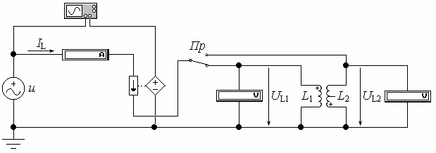
1.2..Подключите с помощью переключателя Пр индуктивность L₁ к источнику переменного напряжения u. Измерьте с помощью приборов (Mode: AC) I_{L1}, U_{L1}, и U_{L2}. Измерьте с помощью маркеров Oscilloscope фазовый сдвиг φ_{L1} между током и напряжением на индуктивности L₁ (Oscilloscope измеряет задержку одного напряжения относительно другого в секундах, а фазовый сдвиг измеряется в градусах). Результаты измерений занесите в таблицу.

I_{L1}, А | U_{L1}, В | U_{L2}, В | φ_{L1}, град
16.04 | 12.26 | 1.883 | 90

1.3..Рассчитайте параметры L₁ по формулам
Z_{L1} = U_{L1} / I_{L1}; R_{L1} = Z_{L1} Cos.φ_{L1}; X_{L1} = Z_{L1} Sin.φ_{L1}; X_{M1} = U_{L2} / I_{L1}; L₁ = X_{L1} / 2πf.
1.4..Рассчитайте коэффициент взаимной индукции
M₁ = X_{M1} / 2πf.
1.5..Подключите с помощью переключателя Пр индуктивность L₂ к источнику переменного напряжения u. Измерьте с помощью приборов (Mode: AC) I_{L2}, U_{L2} и U_{L1}. Измерьте с помощью маркеров Oscilloscope фазовый сдвиг φ_{L2} между током и напряжением на индуктивности L₂. Результаты измерений занесите в таблицу.

I_{L2}, А | U_{L2}, В | U_{L1}, В | φ_{L2}, град
14.58 | 1.712 | 13.72 | 90

1.6..Рассчитайте параметры L₂ по формулам
Z_{L2} = U_{L2} / I_{L2}; R_{L2} = Z_{L2} Cos.φ_{L2}; X_{L2} = Z_{L2} Sin.φ_{L2}; X_{M2} = U_{L1} / I_{L2}; L₂ = X_{L2} / 2πf.
1.7..Рассчитайте коэффициент взаимной индукции
M₂ = X_{M2} / 2πf.
1.8..Срвните коэффициенты взаимной индукции, рассчитанные в пунктах 1.4. и 1.7. Сделайте выводы.
1.9..Рассчитайте средний коэффициент взаимной индукции и коэффициент связи
M = (M₁ + M₂) / 2 k_{св} = M /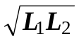.

2. Последовательное включение индуктивно-связанных катушек

2.1..Соберите схему. Установите u, f, L₁ и L₂ в соответствии с вариантом задания.
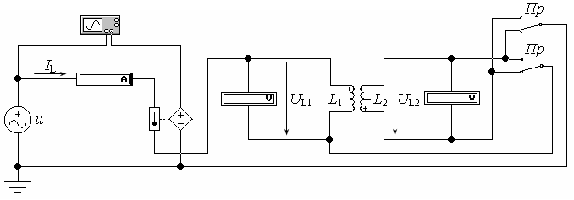
2.2..Соедините с помощью переключателей Пр индуктивности L₁ и L₂ согласно. Измерьте с помощью приборов (Mode: AC) I_{L}, U_{L1} и U_{L2}. Измерьте с помощью маркеров Oscilloscope фазовый сдвиг φ_{L} между током и напряжением на индуктивностях L₁ и L₂. Результаты измерений занесите в таблицу.

I_{L}, А | U_{L1}, В | U_{L2}, В | φ_{L}, град
 |  |  | 90

2.3..Рассчитайте U_{L1}, U_{L2} и φ_{L} по формулам
U_{L1} = I_{L}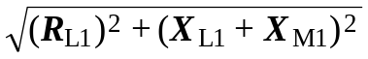;
U_{L2} = I_{L}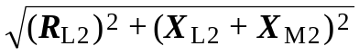;
φ_{L} = arctg [(X_{L1} + X_{L2} + X_{M1} + X_{M2}) / (R_{L1} + R_{L2})].
2.4..Срвните измеренные U_{L1}, U_{L2} и φ_{L} в пункте 2.2. с рассчитанными в пункте 2.3. Сделайте выводы.
2.5..Соедините с помощью переключателей Пр индуктивности L₁ и L₂ встречно. Измерьте с помощью приборов (Mode: AC) I_{L}, U_{L1} и U_{L2}. Измерьте с помощью маркеров Oscilloscope фазовый сдвиг φ_{L} между током и напряжением на индуктивностях L₁ и L₂. Результаты измерений занесите в таблицу.

I_{L}, А | U_{L1}, В | U_{L2}, В | φ_{L}, град

2.6..Рассчитайте U_{L1}, U_{L2} и φ_{L} по формулам
U_{L1} = I_{L}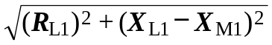;
U_{L2} = I_{L}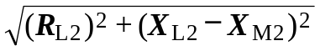;
φ_{L} = arctg [(X_{L1} + X_{L2} − X_{M1} − X_{M2}) / (R_{L1} + R_{L2})].
2.7..Срвните измеренные U_{L1}, U_{L2} и φ_{L} в пункте 2.5. с рассчитанными в пункте 2.6. Сделайте выводы.

Варианты заданий

Вариант | u, В | f, Гц | ind
01 | 10,0 | 100 | 01
02 | 13,0 | 150 | 02
03 | 16,0 | 200 | 03
04 | 19,0 | 250 | 04
05 | 22,0 | 300 | 05
06 | 25,0 | 350 | 06
07 | 28,0 | 400 | 07
08 | 31,0 | 450 | 08
09 | 34,0 | 500 | 09
10 | 37,0 | 550 | 10
11 | 10,3 | 105 | 11
12 | 13,3 | 155 | 12
13 | 16,3 | 205 | 13
14 | 19,3 | 255 | 14
15 | 22,3 | 305 | 15
16 | 25,3 | 355 | 16
17 | 28,3 | 405 | 17
18 | 31,3 | 455 | 18
19 | 34,3 | 505 | 19
20 | 37,3 | 555 | 20
21 | 10,6 | 110 | 21
22 | 13,6 | 160 | 22
23 | 16,6 | 210 | 23
24 | 19,6 | 260 | 24
25 | 22,6 | 310 | 25
26 | 25,6 | 360 | 26
27 | 28,6 | 410 | 27
28 | 31,6 | 460 | 28
29 | 34,6 | 510 | 29
30 | 37,6 | 560 | 30
31 | 10,9 | 115 | 31
32 | 13,9 | 165 | 32
33 | 16,9 | 215 | 33
34 | 19,9 | 265 | 34
35 | 22,9 | 315 | 35
36 | 25,9 | 365 | 36
37 | 28,9 | 415 | 37
38 | 31,9 | 465 | 38
39 | 34,9 | 515 | 39
40 | 37,9 | 565 | 40
41 | 11,2 | 120 | 41
42 | 14,2 | 170 | 42
43 | 17,2 | 220 | 43
44 | 20,2 | 270 | 44
45 | 23,2 | 320 | 45
46 | 26,2 | 370 | 46
47 | 29,2 | 420 | 47
48 | 32,2 | 470 | 48
49 | 35,2 | 520 | 49
50 | 38,2 | 570 | 50
51 | 11,5 | 125 | 51
52 | 14,5 | 175 | 52
53 | 17,5 | 225 | 53
54 | 20,5 | 275 | 54
55 | 23,5 | 325 | 55
56 | 26,5 | 375 | 56
57 | 29,5 | 425 | 57
58 | 32,5 | 475 | 58
59 | 35,5 | 525 | 59
60 | 38,5 | 575 | 60
61 | 11,8 | 130 | 61
62 | 14,8 | 180 | 62
63 | 17,8 | 230 | 63
64 | 20,8 | 280 | 64
65 | 23,8 | 330 | 65
66 | 26,8 | 380 | 66
67 | 29,8 | 430 | 67
68 | 32,8 | 480 | 68
69 | 35,8 | 530 | 69
70 | 38,8 | 580 | 70
71 | 12,1 | 135 | 71
72 | 15,1 | 185 | 72
73 | 18,1 | 235 | 73
74 | 21,1 | 285 | 74
75 | 24,1 | 335 | 75
76 | 27,1 | 385 | 76
77 | 30,1 | 435 | 77
78 | 33,1 | 485 | 78
79 | 36,1 | 535 | 79
80 | 39,1 | 585 | 80
zsfyvk

